5 – Plan des abords du projet 1/4000
1/ Axe BHNS et parvis du Hub Louviers
L’Agglomération Seine Eure porte un projet de Bus à Haut Niveau de Services reliant la place Thorel à Louviers à la gare de Val-de-Reuil . L’objectif de ce projet est de relier deux pôles en transport en commun mais aussi en proposant des cheminements doux. Des voies en site propre seront mises en place sur certains tronçons tandis qu’une piste cyclable longera tout l’axe. Le projet s’accompagne d’une requalification des entrées de ville de Louviers et Val-de-Reuil pour donner un caractère plus urbain à ces espaces publics.
Au niveau du Hub , une station double sera mise en place avec l’aménagement d’un nouveau carrefour . De plus, le maitre d’œuvre travaillera sur un parvis ouvert sur l’espace public
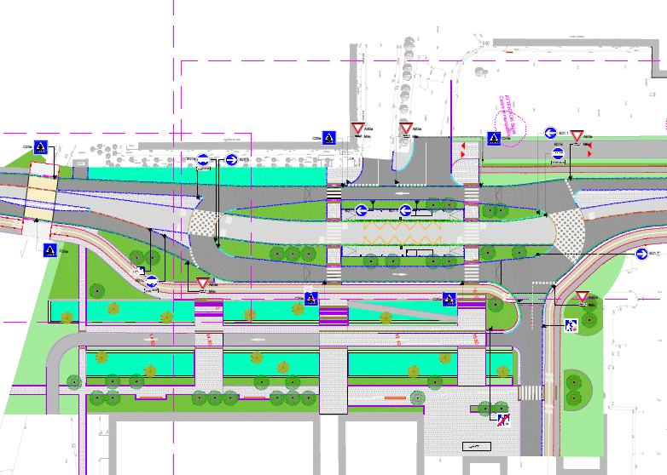
Supermarché Lidl
Benning
Entrée Hub

2/ Supermarché Lidl
L’entreprise Lidl s’est installé en face du Hub de Louviers . Elle n’apparait pas sur le plan des abords du projet mais sur les photos aériennes ci-dessous

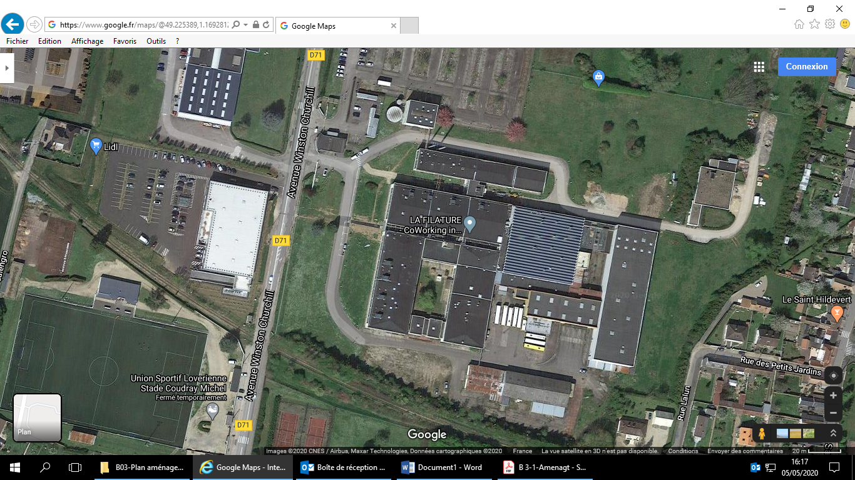
Supermarché Lidl

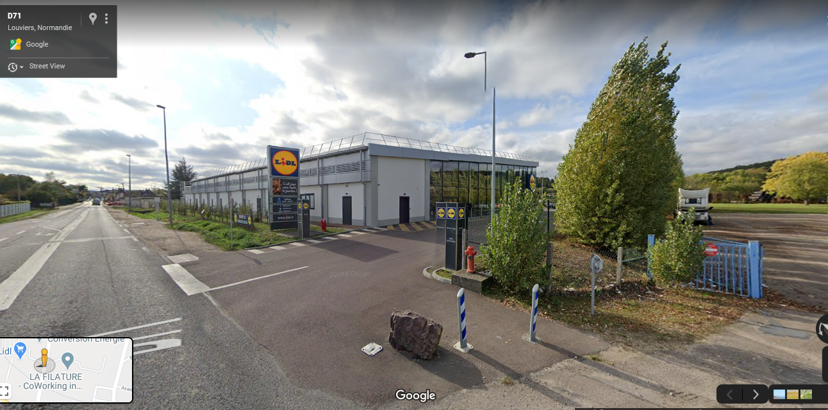

3/ Parcelles privées ou à commercialiser Hub
L’entreprise Hermès va installer une maroquinerie sur la parcelle à l’ouest du site du Hub . Les travaux doivent s’achever en septembre 2021 . En parallèle , il reste une parcelle située le long de l’avenue Winston Churchill et qui appartient à l’Agglomération Seine Eure . Cette zone sera commercialisée à terme mais pour le moment la collectivité n’a pas de perspective d’implantation .
4/ Future voie verte
L’Agglomération Seine-Eure porte un vaste schéma de déploiement de pistes cyclables et voies vertes sur son territoire. L’ancienne voie de chemin de fer à proximité du Hub aura vocation à devenir une voie verte pour mailler avec la voie verte existante le long de l’Eure . Des accès piétons directs depuis l’aménagement « Voirie et stationnement » du Hub seront créés pour désenclaver cette zone d’activité et permettre des perméabilités entre les entreprises et les zones résidentielles.
5/ Equipements sportifs et culturels
Le Kolysé regroupe une patinoire et un bowling appartement à la commune de Louviers . Aujourd’hui une nouvelle patinoire intercommunale a vu le jour sur un autre site. L’équipement actuel ne sera plus utilisé. La commune de Louviers n’a pas encore de projet définitif sur cette parcelle mais elle fera l’objet d’une reconversion prochainement. Enfin, une partie de la parcelle est soumis à un emplacement réservé dans le cadre du projet de BHNS. Un bande foncier le long de l’avenue Winston Churchill sera rétrocédée à l’Agglomération Seine Eure pour réaliser l’infrastructure de transport en commun .
6/ Quartier des Acacias
Le quartier des Acacias fait partie d’une opération de renouvellement urbain portée conjointement par l’Agglo Seine Eure , la ville de Louviers, la Région Normandie et l’ANRU. Entre les travaux de la crèche et de l’école ainsi que le quartier des Acacias et de la Londe , cette entrée de ville fera l’objet d’une recomposition urbaine en repensant les besoins des usagers de ce quartier. L’objectif est de désenclaver ces quartiers et de les ouvrir sur le centre-ville
7/ La crèche « Cascadine »
La crèche « Cascadine » est un établissement interentreprises . L’objectif de notre aménagement est de créer des liaisons cyclables et piétonnes pour permettre aux salariés de déposer leur enfant à la crèche sans utiliser la voiture. La liaison comme expliquée dans le dossier sert à créer des perméabilités entre les commerces , les entreprises et les riverains de la rue Saint Hildevert
8/ Future voirie rue Charles Cros
L’objectif à terme serrait de boucler le site du Hub avec la rue Charles Cros au nord. Ce bouclage permettrait de délester l’avenue Winston Churchill d’une partie du trafic poids lourds qui pourrait livrer les entreprises du Hub.

